รายงานผลการขบเคล่ือนตามมาตรฐานทางจริยธรรมขององค์การบริหารส่วนตําบล

ป่าบอนระจําปีงบประมาณ พ.ศ.2566

***************************
โครงการพฒนาศักยภาพบุคลากรท้องถิ่นในการปฏิบัติงาน ประจําปีงบประมาณ 2566
โครงการอบรมคุณธรรมจริยธรรมจริยธรรมคณะผู้บริหาร พนักงานส่วนตำบล และพนักงานจ้าง ระหว่างวันที่ 27 กุมภาพันธ์ 256 ณ องค์การบริหารส่วนตําบลป่าบอน
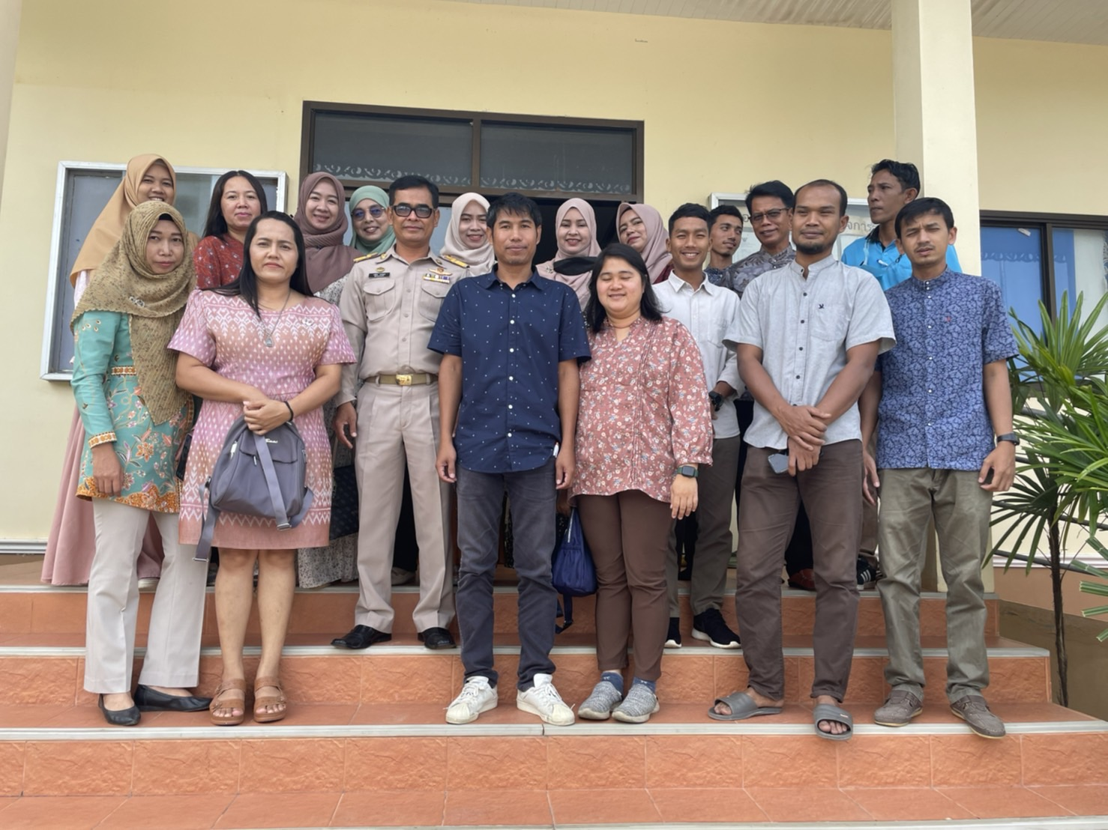

โครงการพฒนาศักยภาพบุคลากรท้องถิ่นในการปฏิบัติงาน ประจําปีงบประมาณ 2566
โครงการอบรมคุณธรรมจริยธรรมจริยธรรมคณะผู้บริหาร พนักงานส่วนตำบล และพนักงานจ้าง ระหว่างวันที่ 27 กุมภาพันธ์ 256 ณ องค์การบริหารส่วนตําบลป่าบอน โดยมีบุคลากรภายใน องค์การบริหารส่วนตําบลป่าไร่ ประกอบด้วยคณะผู้บริหาร สมาชิกสภา อบต. พนักงาน ส่วนตําบล และพนักงานจ้าง จํานวน 43 คน เข้าร่วมกิจกรรม/โครงการ โดยมี นายรุสดินทร์ มะโระ ตําแหน่ง นายกองค์การบริหารส่วนตําบลป่าบอน เป็นประธานเปิดงาน
ซึ่งโครงการ/กิจกรรมในครง้ นี้มีการส่งเสริมให้บุคลากรในหน่วยงานได้ทราบถึง ผู้เข้าร่วมอบรมฟังการบรรยายตามหัวข้อที่กําหนดตามโครงการ เรื่อง “คุณธรรม จริยธรรมและการ
อยู่ร่วมกันในองค์กร” (โดย ท้องถิ่นอําเภอโคกโพธิ์) เพื่อให้บุคลากรทุกคนในองค์กรและสมาชิกสภา อบต.นํา หลักคุณธรรม จริยธรรม ไปใช้ในการปฏิบัติตนและรักษาคุณงามความดีที่เจ้าหน้าที่ของรัฐต้องยึดถือปฏิบัติโดย เคร่งครัด

-2-

วันพฤหัสบดี ท่ี 30 มีนาคม 2566 เวลา 13.30 น. ณ ห้องประชุมองค์การบริหารส่วนตําบลป่าบอน นายรุสดินทร์ มะโระ นายกองค์การบริหารส่วนตําบลป่าบอน เป็นประธานมอบนโยบาย และประกาศนโยบายไม่ รับของขวัญและของกํานัลทุกชนิดจากการปฏิบัติหน้าที่ (No Gift Policy) พร้อมแสดงกิจกรรมเชิง สัญลักษณ์ เพ่ือประกาศตนเป็นหน่วยงานที่เจ้าหน้าที่ของรัฐทุกคนไม่รับของขวัญและของกํานัลทุกชนิด จากการปฏิบัติหน้าที่ (No Gift Policy) พร้อมด้วยคณะผ้บริหาร สมาชิกสภา อบต. พนักงานส่วนตําบล และพนักงานจ้าง เพื่อปลุกจิตสํานึกให้เจ้าหน้าท่ีปฏิเสธการรับของขวัญและของกํานัลทุกชนิด การปฏิบัติ หน้าที่ (No Gift Policy) พร้อมท้ังจะยืนหยัดต่อต้านการทุจริตทุกรูปแบบและเพื่อเป็นการแสดงเจตนารมณ์ว่า จะทําหน้าที่นําเจ้าหน้าที่รัฐและบุคลากรทุกคน ให้ยึดมั่นในสถาบันหลักของประเทศ อันได้แก่ ชาติ ศาสนา พระมหากษัตริย์ และการปกครองระบอบประชาธิปไตยอันมีพระมหากษัตริย์ทรงเป็นประมุข ซึ่งสอดคล้องกับ มาตรฐานทางจริยธรรมในหัวข้อ ซ่ือสัตย์สุจริต มีจิตสํานึกที่ดี และรบผิดชอบต่อหน้าที่



